ПРОЕКТ
ЗАКОН КИРОВСКОЙ ОБЛАСТИ
О внесении изменения в статью 2 Закона Кировской области « Об установлении дополнительных ограничений времени, условий и мест розничной продажи алкогольной продукции на территории Кировской области»
Принят Законодательным Собранием Кировской области
Статья 1
Внести в статью 2 Закона Кировской области от № «Об установлении дополнительных ограничений времени, условий и мест розничной продажи алкогольной продукции на территории Кировской области» изменение, дополнив часть 2 пунктом 7 следующего содержания:
«7) расположенных в городских округах, а также в городах, отнесенных к таковым Законом Кировской области от 2 декабря 2005 года № 387-30 «Об административно-территориальном устройстве Кировской области», на расстоянии менее 50 метров от границы, установленной в соответствии с законодательством Российской Федерации, земельного участка на котором расположены культовые помещения, здания и сооружения.».

Статья 2
Настоящий Закон вступает в силу по истечении 180 дней со дня его официального опубликования.
Губернатор Кировской области Н.Ю. Белых

г. Киров
« » ______2015 года

№
ПОЯСНИТЕЛЬНАЯ 3АПИСКА
к проекту закона области «О внесении изменения в статью 2 Закона
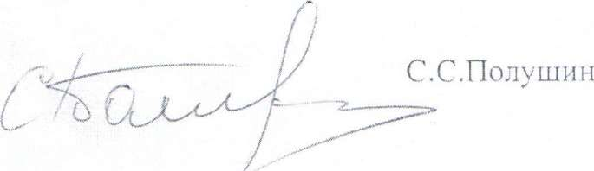
Кировской области «Об установлении дополнительных ограничений времени, условий и мест розничной продажи алкогольной продукции на территории Кировской области»

Проект закона подготовлен с целью установления запрета розничной продажи алкогольной продукции в предприятиях общественного питания расположенных в городских округах, а также в городах, отнесенных к таковым Законом Кировской области от 2 декабря 2005 года № 387-30 «Об административно-территориальном устройстве Кировской области», на расстоянии менее 50 метров от границы, установленной в соответствии с законодательством Российской Федерации, земельного участка, на котором расположены культовые помещения, здания и сооружения.

Депутат
Законодательного Собрания Кировской области

ПЕРЕЧЕНЬ
законов Кировской области, подлежащих признанию утратившими силу, приостановлению, изменению или принятию в связи с принятием закона области ««О внесении изменения в статью 2 Закона Кировской области >05 установлении дополнительных ограничений времени, условий и мест розничной продажи алкогольной продукции на территории Кировской области»

Принятие закона области ««О внесении изменения в статью 2 Закона Кировской области «Об установлении дополнительных ограничений времени, условий и мест розничной продажи алкогольной продукции на территории Кировской области» не потребует признания утратившими силу, приостановления, изменения или принятия законов области.
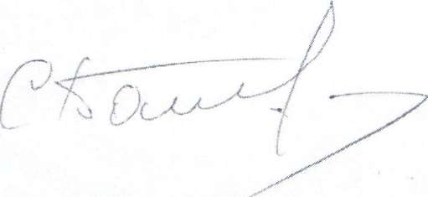
Депутат
С.С. Полушин
3аконодательного Собрания
Кировской области
ФИНАНСОВО-ЭКОНОМИЧЕСКОЕ ОБОСНОВАНИЕ
к проекту закона области «О внесении изменения в статью 2 Закона
Кировской области «Об установлении дополнительных ограничений времени, условий и мест розничной продажи алкогольной продукции на территории Кировской области»

Принятие закона области ««О внесении изменения в статью 2 Закона Кировской области «Об установлении дополнительных ограничений времени, условий и мест розничной продажи алкогольной продукции на территории Кировской области» не потребует расходов из областного бюджета.
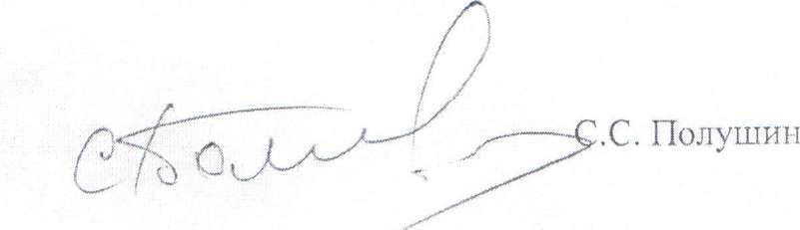
Депутат
Законодательного Собрания Кировской области

